**МУНИЦИПАЛЬНОЕ БЮДЖЕТНОЕ ДОШКОЛЬНОЕ ОБРАЗОВАТЕЛЬНОЕ УЧРЕЖДЕНИЕ**

**ДЕТСКИЙ САД № 8 «ДЮЙМОВОЧКА»**

**141018, Московская область,**

**г. о. Мытищи, Новомытищинский проспект д 43 к 2 тел. 8-495-581-73-75**

**____________________________________________________________________________________________________**

**Консультация для родителей**

**«Родительский пример»**

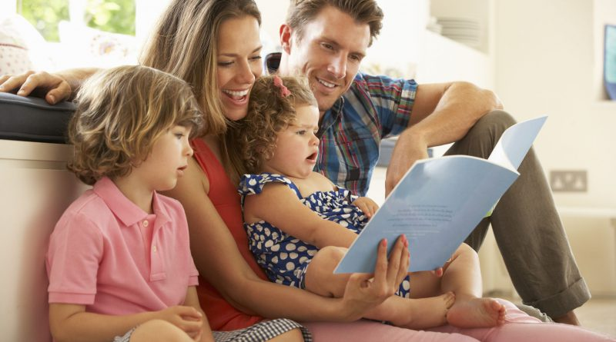

Подготовила воспитатель:

Субботина Наталья Валерьевна

г. о. Мытищи

2022 год

Каждая семья мечтает о хорошем будущем своих детей. Родители хотят, чтобы их дети получили правильное воспитание, росли здоровыми, жизнерадостными. Ребенок не воспитывается сам по себе, его воспитывают взрослые и прежде всего родители. Благоприятные условия для воспитания подрастающего поколения создает наша общественная среда. Это прежде всего демократические основы общества, труд людей, их культура и многое другое, с чем непосредственно соприкасаются дети, о чем они узнают в детском саду, в школе. Но родители не должны рассчитывать, что все это само собой, без их участия окажет решающее влияние на ребенка. Необходимо активно использовать эти условия в воспитательных целях. Воспитание детей – это не только личное дело родителей, но их общественный долг перед государством.

Очень важное значение в воспитании дошкольников имеет авторитет родителей.

Авторитет родителей – это подлинное уважение детей к ним – родителям укрепляется их трудовой и общественной деятельностью, доброжелательным отношением к людям, справедливым и строгим отношением к детям.

Отсюда и добровольное выполнение детьми указаний и требований родителей. Без авторитета родителей в семье немыслимо приучать детей к послушанию и дисциплине

Если родители не пользуются авторитетом, если они подают детям дурной пример, требования отца и матери не будет обязательным для ребенка и обещание данное ребенком тоже может не выполняться, ибо такие родители и сами не всегда держат свое слово. Авторитет родителей в значительной мере создается их личным примером. Значение примера в воспитании велико уже потому, что дети многое усваивают путем подражания, тем, с кем они общаются. Те хорошие качества, которые взрослые воспитывают у детей, будут наиболее прочными, если дети видят их у родителей. Когда мать и отец или окружающие его люди требуют от ребенка искренности, справедливости, щедрости, трудолюбия, опрятности, а сами не проявляют этих качеств, то это безусловно, мешает воспитанию. Даже маленькие дети могут заметить это несоответствие. Поэтому родители и воспитатели должны с особой осторожностью относиться к своим поступкам в присутствии детей. Если родители хотят, чтобы их дети росли организованными, приветливыми, правдивыми, чтобы они уважали старших, то пусть прежде всего позаботятся, чтобы в семье они постоянно видели такой пример. Часто приходится наблюдать эгоистичное отношение детей к взрослым, когда ребенок не желает поступиться малейшим удовольствием. Пример родителей – это наглядный образец для детей, как надо, как не надо вести себя.

Нередко родителей огорчают какие-либо отрицательные черты в характере детей и они не сознают, что примером к тому часто являются сами. Взрослые, которые допускают по отношению к детям, наносят им обиды в присутствии посторонних, не пользуются авторитетом у других и детей. А справедливых хотя и строгих, родителей и воспитателей ребенок уважает. Он понимает, что они без причины не будут сердиться и хвалить напрасно не станут.

Нельзя создать себе авторитет при помощи одних только приказаний, запрещений и запугиваний детей. Ребенок может подчиниться отцу и матери из страха, но это не будет служить средством формирования положительных черт характера. Наоборот, это обычно развивает у детей трусость, подхалимство, безволие, лицемерие. Родители не должны подавлять личность ребенка, тем более детей 5-7 лет, если они хотят создать себе авторитет.

Нельзя укреплять авторитет и задариванием детей, всевозможными поблажками и обещаниями, которые к тому же не всегда и выполняются. Не правильно, когда родители потакают детям. Некоторые мамы стараются выполнить все прихоти своего ребенка, иначе боясь, что ребенок не будет ее любить, а при малейшем недоразумении спешит за помощью к отцу. Такие же бывают и папы.

Некоторые родители роняют свой авторитет, когда в присутствии детей сплетничают, сквернословят, ссорятся, проявляют мелочность.